文章题目：ESG如何创造价值？全要素生产率与研发创新的中介与调节路径 (ESG’s path to value: the role of total factor productivity and R&D innovation investment)
发表期刊：Journal of Chinese Economic and Business Studies
联合国可持续发展目标：SDG 9 产业、创新和基础设施; SDG 12 负责任消费和生产

Podcast (English)

作者信息：
• Guoyu Mao, 四川理工学院财务系主任，会计学硕士生导师，毕业于西南财经大学，现任高级会计师、副研究员，四川省高端会计人才，兼任多个学术与行业委员会职务。
• Tharitsaya Kongkaew, 泰国皇家理工大学(RMUTT)金融学助理教授。研究方向为财务管理、投资策略与公司金融。

研究问题
近年来, 气候变化与环境退化的风险日益加剧, 推动全球企业在追求经济利润之外, 也需承担更多环境与社会责任。在“双碳”战略背景下, 中国企业面临碳达峰与碳中和目标的双重压力, ESG (环境、社会与治理) 作为衡量企业可持续发展能力的关键工具, 逐渐受到政策制定者、投资者与学术界的高度关注。然而, 关于ESG绩效是否能创造企业价值、如何创造价值、在何种条件下更有效, 目前学界尚未达成一致。一方面, 已有研究发现ESG可通过降低融资成本、提升声誉等机制正向影响公司价值; 另一方面, 也有文献提出ESG投资可能带来资源挤出效应。
本研究聚焦于两个关键机制：全要素生产率 (TFP) 的中介作用与研发创新投入的调节作用, 系统探讨ESG如何通过“提升生产率”和“协同创新”路径间接影响公司价值, 并考察这种作用机制是否具有行业异质性。在理论层面, 文章综合了利益相关者理论 (stakeholder theory)、信号传递理论 (signaling theory) 与资源基础理论 (resource-based view), 并提出如下假设：
H1：ESG绩效正向影响企业价值;
H2：TFP在ESG与企业价值之间起到中介作用;
H3：研发投入正向调节ESG对公司价值的影响;
H4：研发投入调节ESG对TFP及TFP对公司价值的双重路径, 即存在调节的中介效应。
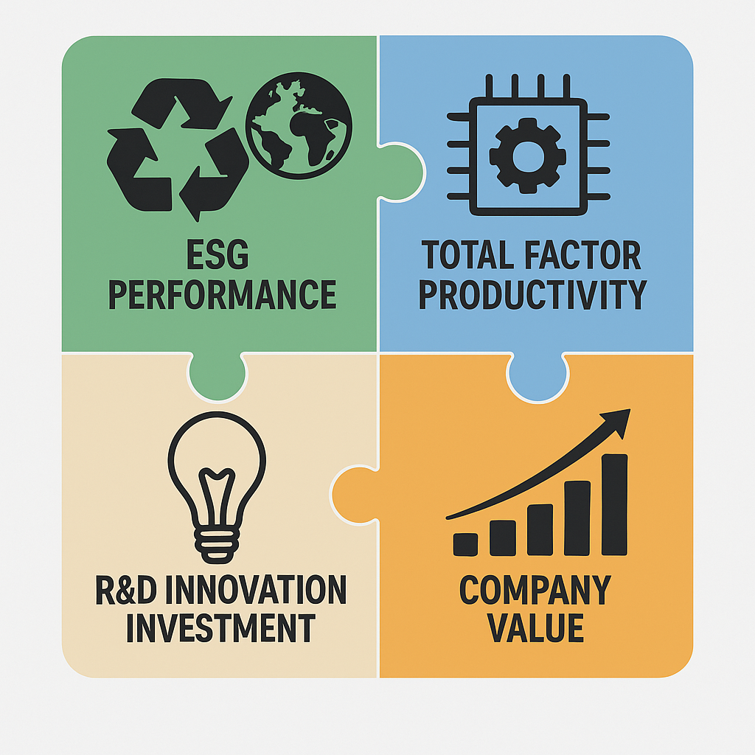

核心结论
研究结果表明, ESG绩效对公司价值具有显著正向影响, 在控制企业特征与治理变量后依然稳健, 支持假设H1。此外, TFP在其中发挥部分中介效应, ESG绩效显著提升TFP, 进而提高公司价值, 同时引入TFP变量后ESG主效应虽有所下降但仍显著, 验证了H2。该研究还发现, ESG与研发投入交互项显著为正, 表明研发创新投入强化了ESG对公司价值的正向作用, 支持H3。同时, 调节的中介效应亦得到实证支持：一方面, 研发投入弱化了ESG对TFP的影响 (呈负向调节); 另一方面, 增强了TFP对公司价值的影响 (正向调节), 整体上使得ESG通过TFP间接影响公司价值的路径在高研发投入情形下更强, 支持H4。
最后, 文章发现协同效应在高技术行业与制造业子样本中最为显著, 验证了行业异质性特征。在制造业中, ESG绩效对公司价值的影响及与研发投入的交互效应显著优于非制造业企业, 说明资源密集型行业在ESG与创新协同方面的边际效应更大。
方法简介
文章以2012年至2022年中国A股非金融上市公司为样本, 最终形成一个包含31,310个观测值的非平衡面板数据集。数据来源主要包括CSMAR与Wind数据库, ESG绩效以华证ESG评级为依据, 并按季度评分转化为年度均值。公司价值通过Tobin’s Q表示, 全要素生产率采用Levinsohn-Petrin (LP) 法估算, 研发创新投入以研发总支出取对数形式处理。控制变量涵盖企业规模、年龄、成长性、财务状况与治理结构, 并引入年度、行业与个体固定效应。
在方法上, 文章采用多重回归策略验证机制路径。首先, 运用三步法 (Wen et al., 2004) 验证TFP的中介效应。其次, 在ESG与公司价值回归中引入交互项ESG*研发投入检验调节效应。第三, 采用调节的中介模型系统考察研发投入是否影响TFP的中介路径强度。此外, 研究还通过变量替换 (如使用MV替代Tobin’s Q、OLS替代LP法测量TFP)、滞后变量回归与工具变量法 (以行业平均ESG作为工具变量) 开展稳健性与内生性检验。

文章贡献
在文献上,本研究具有三方面贡献。第一, 构建并实证验证了“ESG—TFP—公司价值”机制路径, 弥补了以往ESG价值研究中对效率机制关注不足的问题。第二, 创新性引入“调节的中介效应”模型, 将ESG、生产率与研发投入置于统一框架之中, 丰富了绿色金融与企业创新交叉领域的理论基础。第三, 通过行业异质性检验揭示高技术与制造业背景下ESG与研发协同的边际优势, 为相关企业的战略制定提供差异化参考。
在实践层面, 研究指出, 企业在推动ESG战略的同时, 应注重将其与创新投入相融合, 尤其是在资源依赖性较强的制造型企业中, 通过提高资源使用效率、优化创新流程以实现长期价值创造。投资者亦可将ESG与创新协同作为重要评估维度, 甄别具备持续发展潜力的投资标的。同时, 监管机构可通过制定行业导向型ESG评级与披露机制, 推动ESG绩效与技术进步协同发展的制度环境建设。
未来研究
尽管本研究在机制识别与稳健性方面做出较充分工作, 但仍存在值得进一步拓展的空间。首先, 本文使用单一维度的ESG评分进行分析, 未来研究可进一步分解E、S、G三个维度, 考察其差异化影响。其次, 样本限于中国A股市场, 缺乏国际比较视角, 未来可拓展至其他制度背景下的多国样本, 检验其一致性与外部效度。第三, 本文对研发投入的度量侧重数量指标, 后续研究可结合专利产出、创新效率等质量指标, 刻画ESG与创新之间更细致的协同路径。通过上述拓展, 有望进一步深化对ESG价值创造机制的理解, 并为绿色金融与企业创新战略融合提供更有力的理论与实证支持。
编辑：周鹏
附录：文章摘要
This study examines the effect of environmental, social, and governance (ESG) performance on company value, focusing on the mediating role of total factor productivity (TFP) and the moderating role of R&D innovation investment. Using data from Chinese A-share companies (2012–2022) and a moderated mediation model, the study found that ESG performance enhances company value both directly and indirectly through TFP. R&D innovation investment strengthens both effects, highlighting the synergy between ESG and innovation strategies in maximizing value creation. This effect is most pronounced in the high-tech and manufacturing sectors, underscoring the importance of integrating ESG initiatives with innovation to foster sustainable growth.
Mao, G., & Kongkaew, T. (2025). ESG’s path to value: the role of total factor productivity and R&D innovation investment. Journal of Chinese Economic and Business Studies, 1-24.

全欧/全英中国经济学会 (Chinese Economic Association UK/Europe, 简称CEA) 成立于1988年, 是一个独立的非盈利的学术团体, 是欧洲最具影响力的关注中国经济发展的学会。学会成员包括对中国经济发展感兴趣的学者、学生和企业高管。学会的宗旨是增进公众对中国经济发展的理解, 并推动关于中国经济的高质量研究。学会在欧洲和中国举办年会以及学术研讨会, 鼓励中国与欧洲之间的学术交流。
CEA学会出版英文期刊Journal of Chinese Economic and Business Studies (JCEBS), 期刊注册于牛津大学TMCD研究院, 发表可持续发展主题的经济、金融和管理类的跨学科高质量论文, 欢迎基于各国样本的原创性研究。其CiteScore (5.5) 位列“经济学、计量经济学和金融学”类别中前10%。影响因子 (2.4) 位列Q2。主编和核心编委会包括经济学领域世界前100引用学者Douglas Cumming, 英国社会科学院院士Xiaolan Fu, 欧洲科学院经济学部负责人Klaus Zimmermann, 英国科学院与发展中国家科学院林毅夫, 爱丁堡皇家学会Wenxuan Hou, 哈佛大学Dwight Perkins, 哥伦比亚大学Jeffrey Sachs, 普林斯顿大学Dani Rodrik等具有国际影响力的学者。
欢迎点击下方二维码关注！


